
中四·同心同行•  DAILY LIFE
↓↓↓
2025/9/18
我们的主题——《我升中班啦》
 01 来园情况
1.来园人数：今日来园幼儿25人。
2.来园情况：今天我们班小朋友都准时来园了，非常棒哦！
3.早点内容：今天吃的点心是鲜牛奶、坚果拼盘、饼干。孩子们主动洗手喝牛奶，习惯很好哦！
02早操活动
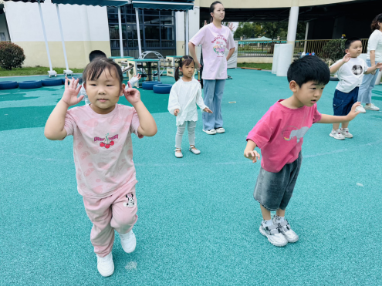 | 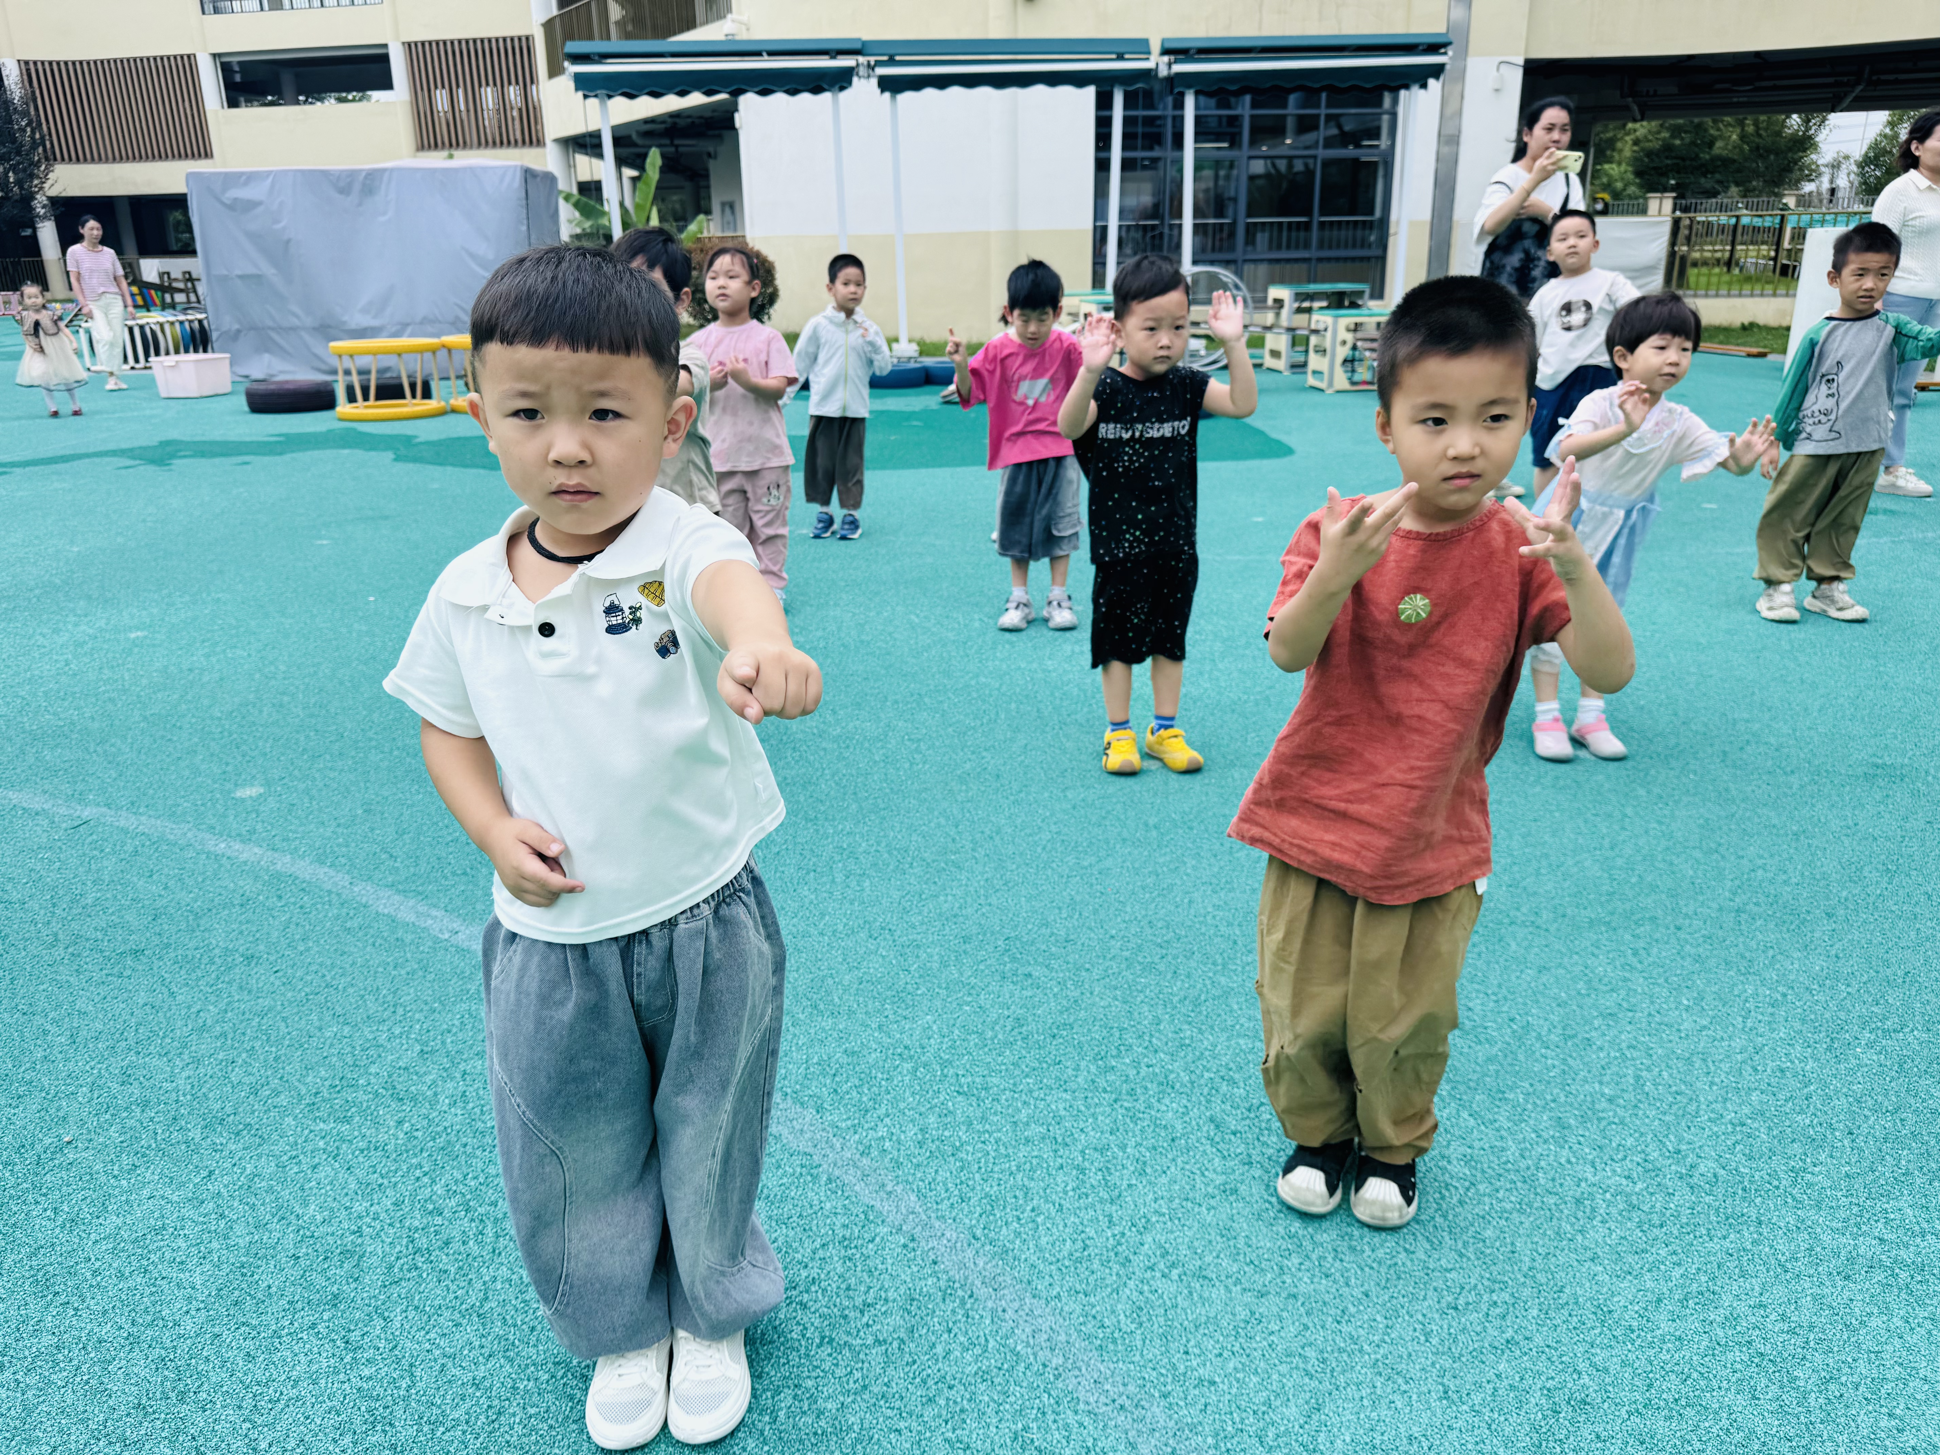 | 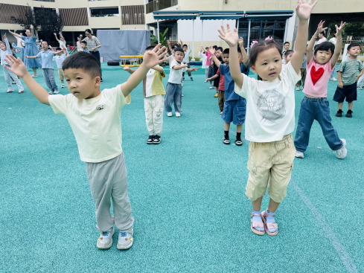
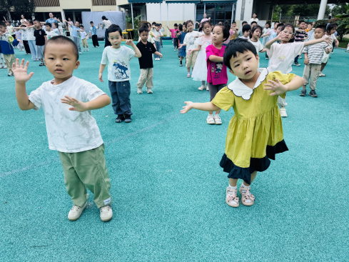 | 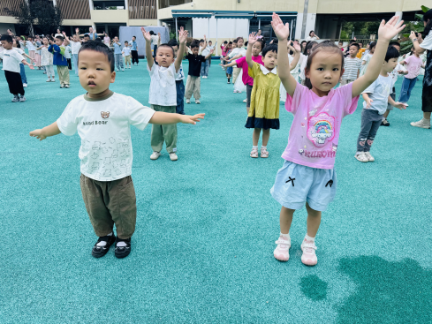 | 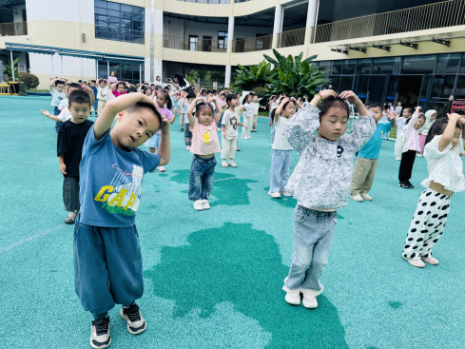

今天我班大部分幼儿都能够认认真真地跟着音乐做早操，其中我们有5名幼儿在8:20后入园，排在了早操队伍的后面，明天要早睡早起，注意来园时间哦！

03集体活动
综合：我的一天
幼儿一日活动是幼儿在幼儿园内的基本活动，包括生活、学习、游戏等环节，如入园、区域游戏、早点、早操、教学活动、午餐、午睡、户外活动等。本次活动主要通过照片按时间顺序引导幼儿梳理自己在园的一日生活内容，并了解幼儿园活动的意义，让幼儿积累感性生活经验的同时能更理解、喜欢幼儿园的生活。
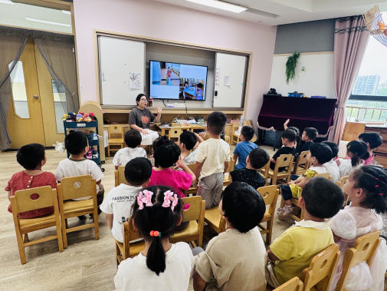 | 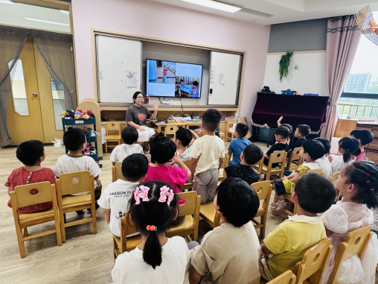

04生活活动
吃饭情况：
1.午餐情况
今天午饭吃的是麦片饭、三鲜烩、炒合菜、娃娃菜百叶汤。所有的小朋友都能独立吃完。
下午：午点是小馄饨。
午睡情况：
伴随着柔和的轻音乐，小朋友们安静地午睡，都很快地入睡喽！
05温馨提示
1.部分幼儿指甲较长，请大家注意给孩子及时剪指甲哦。
2.本周有雨，请大家接送幼儿的路上注意安全。
3.每日刷牙打卡大家不要忘记咯！

谢谢大家的支持与配合！

—END—

在一起的点滴都值得记录

